Nspire: En lidt længere introduktion
Note-arbejdsvinduet 2
Gode genveje: 2
Specialtegn 2
Definere størrelser 2
Slette gemte størrelser 4
Layout og opsætning af opgave 4
Side-oversigt og omdøbning af opgaver 4
Ligningsløsning 5
Hjælp: nspire skriver et mystisk ”E” 5
Reduktion og faktorisering 6
Grafer 6
Genvejstaster: 6
Tilpasse sit koordinatsystem 7
Finde skæringspunkter grafisk 7
Afsætte punkter på graf 8
Punkter: vis koordinater, ændr antal decimaler. 9
Bestemme maksimum og minimum 9
Funktioner med betingelser 10
Regression 11
Metode 1: Regneark og Grafer 11
Metode 2: Regneark og Diagrammer/Statistik 14
Fordele og ulemper ved metode 1 og 2 17
Gemme konstanterne fra regression 17
Trigonometri 17
Notation. 18
Ligningsløsning i stedet for inverse trigonometriske funktioner 18
Illustrationer 19
Omdanne til PDF 19
Metode 1: PDF-printer. 19
Metode 2: Kopiér ind i Word 20
Det nye nspire 21

Note-arbejdsvinduet
I applikationen ”Noter” kan man både skrive almindelig tekst og matematik.
Når man skriver noget matematisk, gøres det i et matematikfelt.
Hvis man vil have nspire til at regne på det man har skrevet, kan man trykke enter.
Hvis man bare ville skrive noget med matematisk layout, men ikke have nspire til at udregne noget, kan man gå ud af matematikfeltet vha. piletasterne.

Gode genveje:
Ctrl+m (cmd+m) Matematikfelt
Ctrl+Enter (cmd+enter) Omregn som decimaltal
Ctrl+i (cmd+i) Ny side
Ctrl+højrepil (cmd+højrepil) Bladr til næste side
Ctrl+venstrepil (cmd+venstrepil) Bladr til forrige side
:= Definerer en størrelse
^ Potens
sqrt() kvadratrod
ctrl+* gradtegn

Specialtegn
Når man er i noteværkstedet, kan man finde specialtegn henne til venstre ved bogikonet .
Tegnene er delt ind i forskellige kategorier. Du får oftest brug for ”Matematikskabeloner”. Her finder du rodtegn, potenser, brøker, logaritmer, e, og meget mere. Du kan enten dobbeltklikke eller trække elementerne ind i dit dokument.
Hvis du skal bruge andre tegn (f.eks. π, ± eller |) kan de findes under ”Tegn”.

Definere størrelser
I nspire kan man definere nogle bogstaver til at være en bestemt talværdi, eller man kan definere funktioner.
Hvis man definerer sine resultater undervejs, så slipper man for afrundingsfejl, da nspire regner videre med alle decimaler og ikke kun de, der vises.
Man definerer en størrelse ved at skrive kolon foran sit lighedstegn. F.eks.
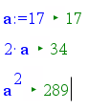
Når man arbejder med definerede størrelser, forstår nspire ikke underforståede gangetegn. Har man defineret a og b for sig, så vil nspire ikke udregne , når man skriver ab. Man skal skrive gangetegnet.
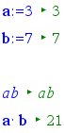

Hvis man arbejder i en opgave, hvor der indgår både meget store tal og meget små tal, kan det være nødvendigt at definere sine størrelser for ikke at lave afrundingsfejl. Nedenfor er et eksempel på en typisk opgave, hvor definition af variable er nødvendigt.
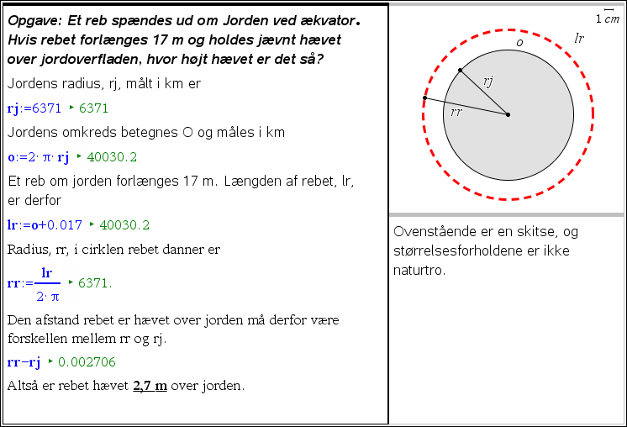
Bemærk at man ved afrundingen har o og lr til det samme. Regnede man videre med de afrundede størrelser, ville man altså få at rebet slet ikke hævede sig over jorden.

Slette gemte størrelser
Hvis man har defineret en størrelse og fortrudt, kan man slette den ved i et matematikfelt at skrive ”DelVar” efterfulgt af et mellemrum og bogstavet.
OBS: den gemte størrelse slettes med tilbagevirkende kraft!
Ved nye opgaver (”indsæt”, ”opgave”) genstartes variable, og det er derfor muligt at bruge de samme bogstaver i forskellige opgaver.

Layout og opsætning af opgave
Når du skriver noter til dig selv i nspire, er layoutet ikke så vigtigt. Der er imidlertid en del ting, man skal holde sig for øje, når man laver afleveringer i nspire.
Scrollbaren.
Når du printer dit nspire-dokument, så printes kun det, der er synligt. Det er derfor vigtigt at skifte side, når scrollbaren viser sig. Du laver en ny side med ctrl+i (cmd+i).

For at udnytte pladsen bedst, kan det nogle gange være hjælpsomt at inddele sit vindue i flere små arbejdsvinduer. Dette gøres ved knappen 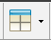 der befinder sig øverst

Hvis du vil slippe af med et arbejdsvindue, så kan du klikke ctrl+k (cmd+k) efterfulgt af Delete

Hvis man skriver en aflevering i nspire, kan man inddele den i opgaver. En af fordelene med dette er, at man ved at lave en ny opgave genstarter variabelnavnene. Hvis en funktion er defineret som f(x) i opgave 2, kan man altså igen bruge f(x) i opgave 3 uden at kludre det sammen.
man laver ny opgave ved at klikke på ”Indsæt” efterfulgt af ”Opgave”.

Side-oversigt og omdøbning af opgaver
Ude til venstre kan man klikke på ikonet .
Nu kan man se en oversigt over alle siderne i ens dokument.
Man kan også rykke rundt på rækkefølgen af siderne ved simpelthen at gribe fat i dem med musen og hive dem derhen, hvor man ønsker dem.

Siderne er inddelt i opgaver under sideoversigten. Ved at højreklikke på opgavetitlen og vælge ”Omdøb”, kan man give opgaven et andet navn. Dette kan være hensigtsmæssigt, hvis man f.eks. vil omnummerere.

Ligningsløsning
Ligninger kan løses ved solve-kommandoen. Solve har brug for 2 informationer: ligningen og den ubekendte, der skal isoleres.
Man skriver solve( ligning , ubekendt).
Her er et eksempel på løsning af andengradsligningen
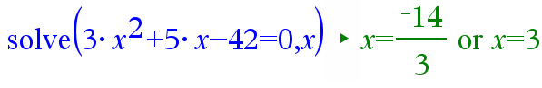
Hvis man nu ved at ens løsning, skal være positiv (eller negativ), så kan man bede nspire om kun at lede efter løsninger i det område. Dette gøres ved efter solve-parentesen at sætte en lodret streg | (den findes under ”bog”->”tegn”(ved siden af &)) efterfulgt af betingelsen.
Herunder er ovenstående ligning løst, hvor vi kun vil have positive x-værdier (x>0)
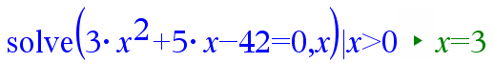
VIGTIGT:
Når man bruger solve, skal man ALTID opstille ligningen først og nævne, at man løser den vha. ligningsløsningsværktøjet solve i nspire.

Hvis man vil gemme resultatet af en ligning som et bogstavnavn, kan man bruge ”right”-kommandoen (for at definere som højresiden). F.eks.
Det er kun anbefalelsesværdigt, at gøre dette, hvis ligningen kun har en løsning.

Hjælp: nspire skriver et mystisk ”E”
Undertiden kommer man ud for at nspire i udregninger skriver et fedt E.
Når nspire skriver E, betyder det blot en 10er-potens. F.eks.
Man kan vælge blot at tolke resultatet således. Men man kan også få nspire til at vise tallet på normal vis.
I ”noter” gøres dette ved at vælge ”Indstillinger” i bunden af vinduet og ændre på værdien i ”Vis cifre”.
Hvis det er et punkt, hvis koordinat vises med E, kan man højreklikke på koordinaten, vælge ”Attributter” og ændre på antal viste decimaler vha piletasterne.

Reduktion og faktorisering
Nspire kan bruges til såvel at reducere udtryk som til at faktorisere dem.
Ofte vil denne type opgaver stilles uden hjælpemidler, hvorved nspire ikke må bruges. Imidlertid kan kommandoerne bruges til at tjekke resultatet efter med.
Til at faktorisere (dvs omskrive et udtryk fra at bestå af led til at bestå af faktorer) kan man bruge kommandoen factor. Den fungerre ved, at man i et matematikfelt skriver factor( udtryk ).
Hvis man f.eks. vil faktorisere andengradspolynomiet , så kan det gøres således:
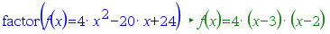
(hvorved man kan se, at polynomiet har nulpunkterne (3,0) og (2,0)).
”factor” kan også bruges til at omskrive kvadratsætninger fra højre mod venstre.
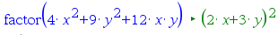
Her skal man huske at skrive de (underforståede) gangetegn mellem x og y.

Reduktion
Man kan gå den modsatte vej af faktorisering ved at bruge kommandoen expand. Den ”udpakker” (og reducerer) udtryk ved at gange parenteser med hinanden. Her ser vi, hvordan expand bruges til at omskrive vha. kvadratsætningerne
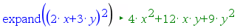
Og her ser vi, hvordan expand bruges til at omskrive et faktoriseret andengradspolynomium til standardformen.

Grafer
Du kan tegne grafer i grafværkstedet. Dette gøres ved at indtaste funktionsforskriften i grafindtastningslinjen.

Genvejstaster:
Ctrl+g (cmd+g) Få vist grafindtastningslinjen

Tilpasse sit koordinatsystem
Når man bruger en graf som illustration, er det vigtigt, at man tilpasser sit koordinatsystem, så man kan se relevant information på grafen. Der er flere muligheder for, hvordan man tilpasser sit koordinatsystem. Herunder er 4 af dem præsenteret.
- ”Quick and dirty”-muligheden er at højreklikke og vælge ”4:Vindue/Zoom” efterfulgt af ”A: Zoom Fit”. Så tilpasser nspire koordinatsystemet efter de grafer der er tegnet. Ofte er nspire god til at give et bud på, hvad der er fornuftigt, men nspire ved jo ikke, hvad du vil vise med din graf. Så der er også nogle mere manuelle muligheder for at tilpasse koordinatsystemet.
- Højreklik i grafvinduet, vælg ”4:Vindue/Zoom” og vælg ”Indstillinger for vindue”
Nu kan du vælge hvad største og mindste x-værdi skal være (xmin, xmax) og tilsvarende med y-værdierne.
- Dobbeltklik på tallet for enden af aksen. Skriv den værdi, du ønsker efterfulgt af Enter.
- Hold ”Shift” inde og grib med musen fat i en af markeringerne på en af akserne. Nu kan du zoome ind og ud på denne akse ved at bevæge musen mens du holder inde.

Finde skæringspunkter grafisk
Hvis man vil finde skæringspunkter mellem to grafer, så kan man indtegne dem begge i det samme koordinatsystem. (Her får man brug for ctrl+g (cmd+g) for at få grafindtastningslinjen frem igen).
Når graferne er tegnet (og koordinatsystemet tilpasset) kan man finde skæringspunkter ved at vælge ”Værktøjskasse” efterfulgt af ”8:Geometri”, ”1:Punkter og linjer” og ”3:Skæringspunkt(er)”.
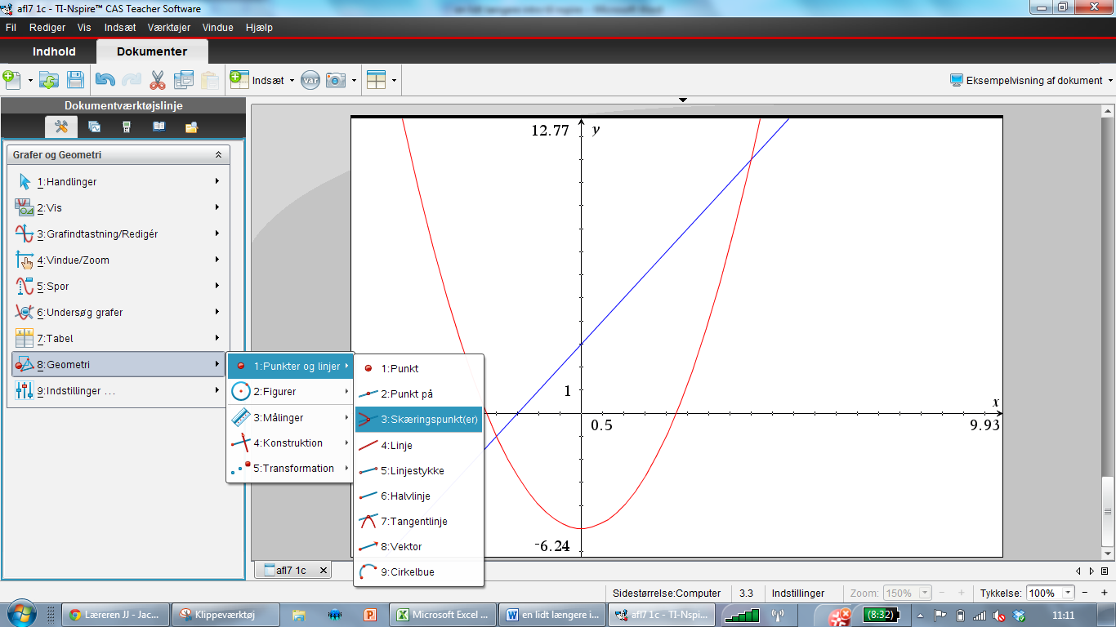
Nu vælges de objekter, man vil finde skæringspunkter mellem ved at klikke på dem.
Efter at have klikket på to objekter (f.eks. grafer eller akser) vises skæringspunkterne automatisk.
Klik escape for at komme ud af skæringspunktsværktøjet.

Afsætte punkter på graf
Hvis man vil afsætte et punkt på en graf, så vælges ”Værktøjskasse” efterfulgt af ”8:Geometri”, ”1: Punkter og Linjer” og ”2: Punkt på”.
Nu vælges først det objekt, punktet skal være på. Dernæst afsættes punktet ved at klikke på objektet, vhor man vil afsætte det.
Klik Esc for at komme ud af punktsætningsværktøjet.
Hvis du vil rykke dit punkt på grafen, så det får en bestemt x- eller y-værdi, kan du dobbeltklikke på den relevante koordinat og skrive den ønskede værdi.
I eksemplet herunder ønsker jeg at aflæse f(100). Derfor ændrer jeg min x-værdi til 100 og aflæser y.
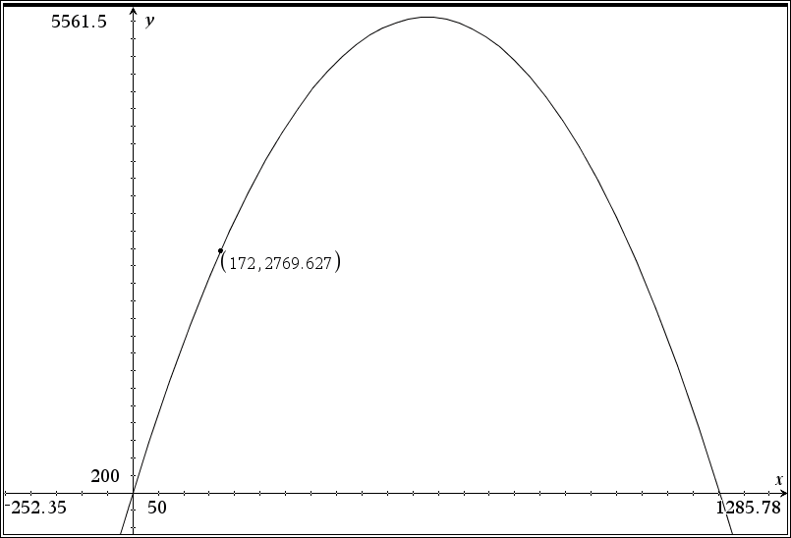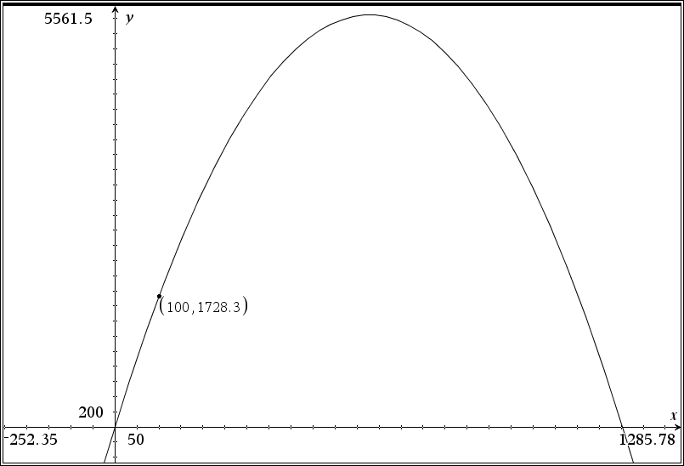

Punkter: vis koordinater, ændr antal decimaler.
Hvis koordinaterne for et punkt ikke vises, kan man højreklikke på det og vælge ”7:koordinater og ligninger”. Nu vises punktets koordinater.

Der vises typisk ikke mange decimaler i punkter. Hvis det er et stort (eller meget småt) tal, skrives koordinatet vha. 10erpotenser. Nspire bruger E for at vise 10erpotens (F.eks. )
Man kan ændre på antal decimaler ved at højreklikke på koordinatet og vælge ”2:Attributter”. Nu kan man med piletasterne ændre antal viste decimaler.
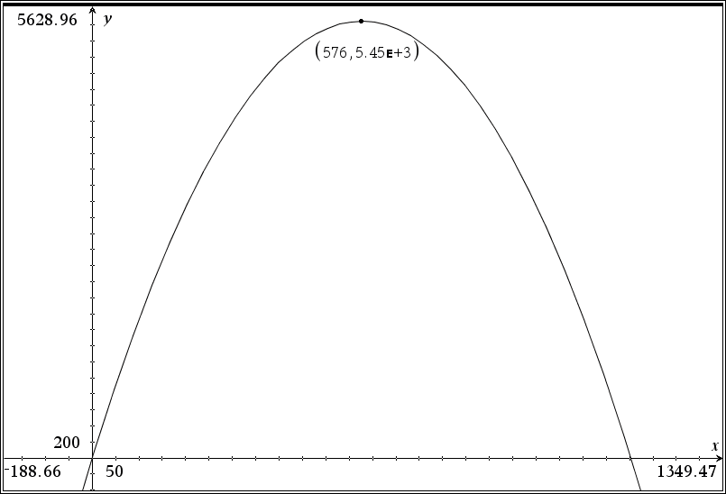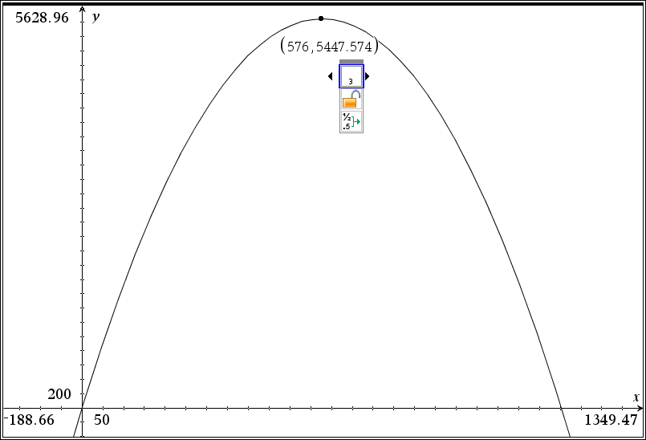

Bestemme maksimum og minimum
I nspire kan man grafisk bestemme maksima og minima for funktioner, altså de punkter, hvor y-værdien er størst (hhv. mindst).
Det gør man ved at vælge ”Værktøjskasse”, ”6:Undersøg graf” og hhv maksimum eller minimum.
Man vælger nu det område, hvor nspire skal lede efter maksima (hhv. minima). Det gør man ved først at klikke til venstre for det søgte punkt og derefter til højre for det.
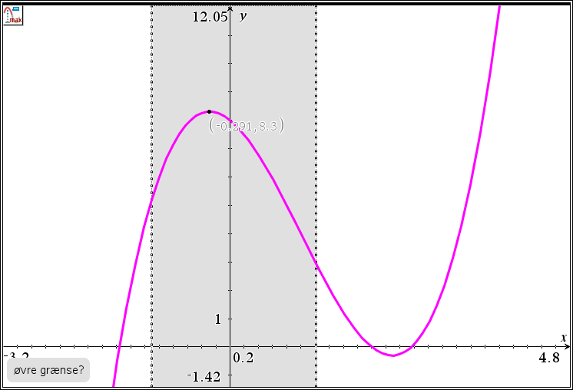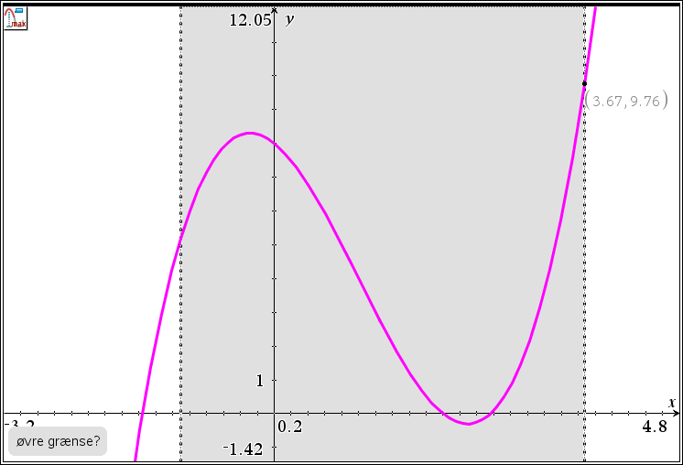
Maksimum i det grå område

Man kan også finde skæringspunkter således.

Funktioner med betingelser
Nogle funktioner er kun gældende for visse x-værdier.
Hvis man skal afbilde dem grafisk, så kan man selvfølgelig bare vælge at ændre koordinatsystemet, så kun det relevante udsnit vises.
Men der findes også en metode, hvor nspire kun tegner den relevante del af grafen.
Dette gøres ved efter forskriften at skrive en lodret streg | (findes under ”Bog”, ”Tegn” ved siden af &)
Efterfulgt af den relevante ulighed.
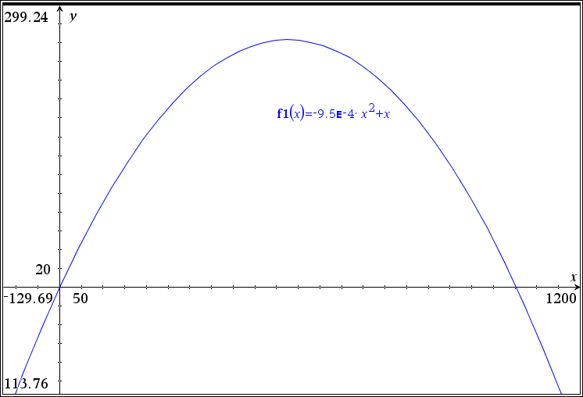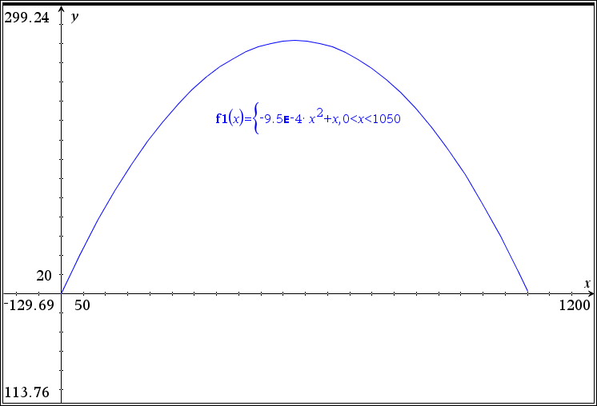
Her er afbildet grafen for funktionen til venstre og til højre er samme graf blot med begrænsningen 0<x<1050. Denne er tegnet ved at skrive ”|0<x<1050” efter forskriften i grafindtastningslinjen.

Man kan også lave funktioner, der har forskellige forskrifter afhængigt af x-værdien ved at trykke under ”bog”, ”matematikskabeloner” og så indskrive forskrift, | og ulighed i hver af de to indgange. F.eks.:
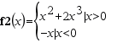
der giver følgende graf:
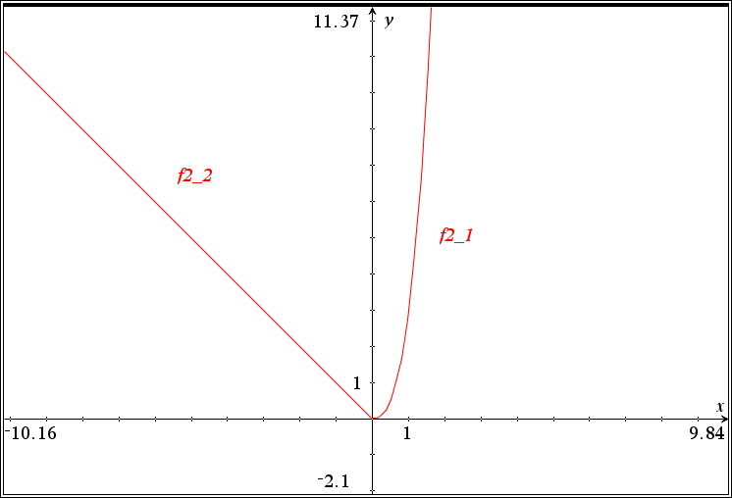

Regression
Der er 2 måder at lave regression i nspire.
Lige meget hvilken du bruger, så husk at skrive noget akkompagnerende tekst. Det kunne typisk være
”Jeg indtaster tabellens data i et regneark og foretager lineær/eksponentiel/potens/andengrads regression i CAS-programmet nspire”.
Det er også vigtigt at konkludere på sin regression. Regressionsoutputtet kan ikke tale for sig selv. Du skal fiske de vigtige informationer ud og vise, at du kan læse og forstå outputtet. Bemærk at nspire ofte kalder konstanterne noget andet, end vi gør.
Herunder bliver de to regressionsmetoder præsenteret og der følger en kort diskussion af fordele og ulemper ved dem.

Metode 1: Regneark og Grafer

- Del arbejdsvinduet i to

- Vælg applikationen ”4: Lister og Regneark” i vinduet til venstre og ”2:grafer” til højre
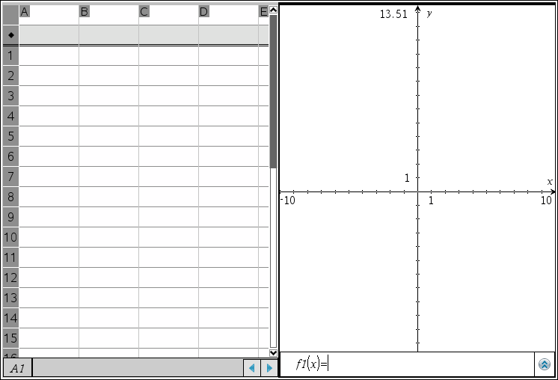

- I søjlen ”A” i regnearket indtastes nu x-værdierne / værdierne for den uafhængige variable
I søjlen ”B” i regnearket indtastes nu y-værdierne / værdierne for den afhængige variable

- Øverst hvor der står ”A” indtastes det navn vi vil give variabellisten. Det vil typisk være x_koo
Ligeledes tastes y_koo øverst i søjlen ”B”

OBS: brug aldrig bare x og y om variabelliste-navnene!

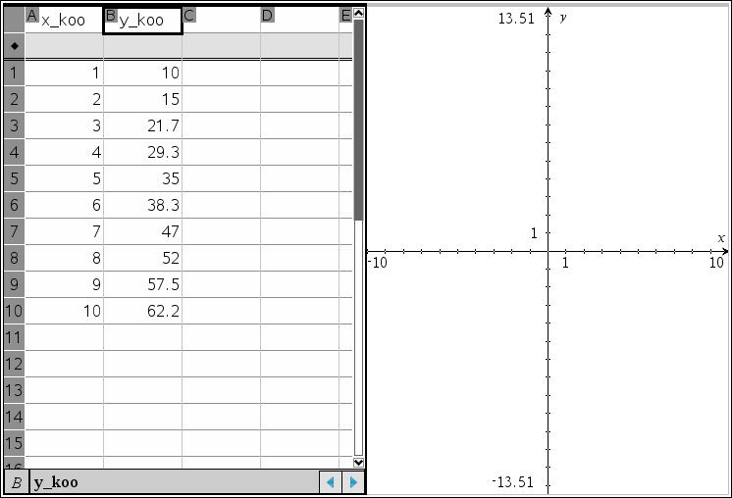
- Nu er vi klar til at lave Regression. Klik på 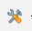 efterfulgt af ”4:Statistik”, ”1:Statistiske Beregninger” og den ønskede regressions type.
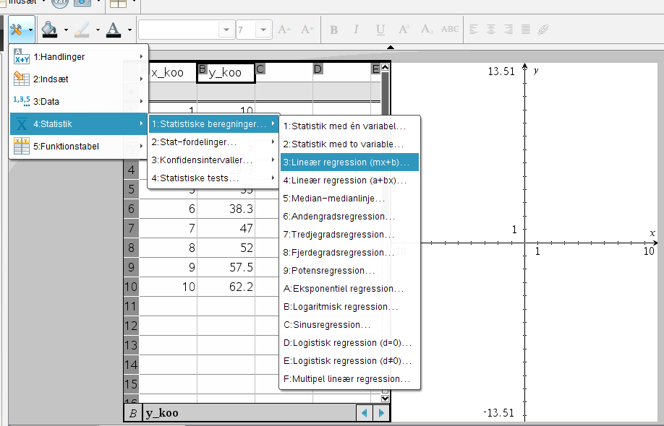
- Under ”X-liste” vælges navnet for x-koordinatlisten (x_koo).
Under ”Y-liste” vælges y-koordinatlisten (y_koo).
Under ”Gem RegEqn i” vælges det funktionsnavn, vi skal gemme regressionsligningen under. f1 er typisk et godt valg.
Rør ikke ved de 3 følgende felter
I sidste felt vælges en tom søjle/kolonne, hvor regressionsdata skal fremkomme.
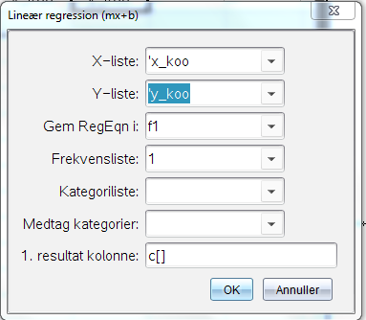

- Nu fremkommer regressionsresultaterne.
RegEqn er ligningens form.
Nedenunder står værdierne for konstanterne.
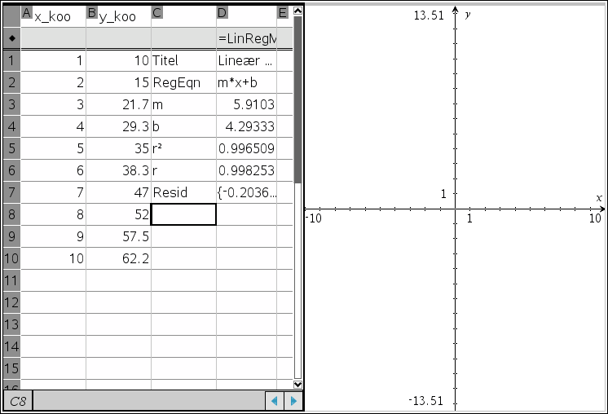

- Det var selve regressionen. Nu ser vi på, hvordan vi kan afbilde regressionsgraf og punkter:

- Klik nu et sted i graf-applikationen.

- Klik på efterfulgt af ”3:Grafindtastning/Redigér””5:Punktplot”
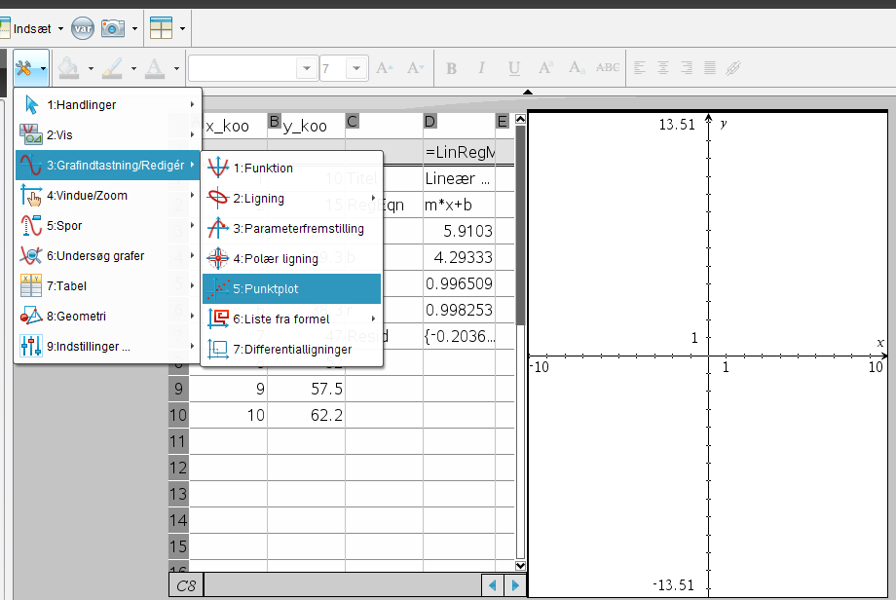
- Nu fremkommer en indtastningslinje med en tuborgklamme {
Ud for x skal indtastes x-listenavnet (her: x_koo) og ud for y skal indtastes y-listenavnet (her: y_koo)
- Klik Enter, og nu fremkommer punkterne i koordinatsystemet. (Du skal muligvis justere på akserne for at se alle punkterne)
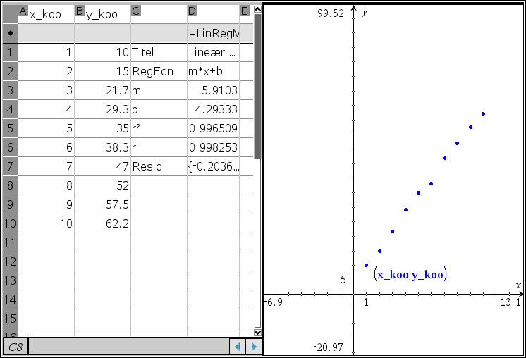

- For at få vist regressionsgrafen skal du klikke på efterfulgt af ”3:Grafindtastning/Redigér””1:funktion”

- Bladr i indtastningslinjen med piletasterne for at nå frem til det funktionsnavn, du gemte regressionsligningen under (se punkt 6). Klik Enter.
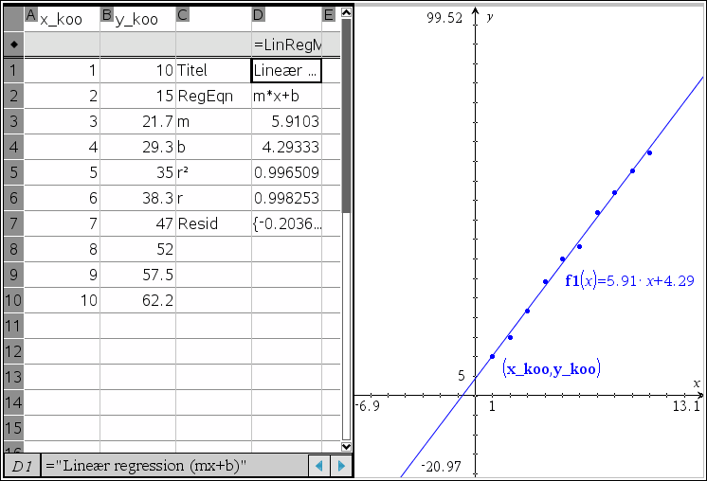

Metode 2: Regneark og Diagrammer/Statistik
- Del arbejdsvinduet i to ved at klikke:

- Vælg applikationen ”4: Lister og Regneark” i vinduet til venstre og ”5:Diagrammer og statistik” til højre
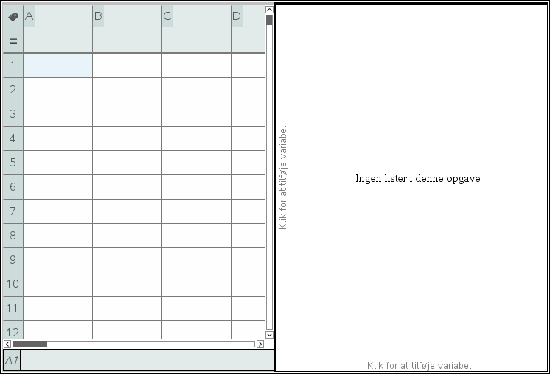

- I søjlen ”A” i regnearket indtastes nu x-værdierne / værdierne for den uafhængige variable
I søjlen ”B” i regnearket indtastes nu y-værdierne / værdierne for den afhængige variable

- Øverst hvor der står ”A” indtastes det navn vi vil give variabellisten. Det vil typisk være x_koo
Ligeledes tastes y_koo øverst i søjlen ”B”

OBS: brug aldrig bare x og y om variabelliste-navnene!

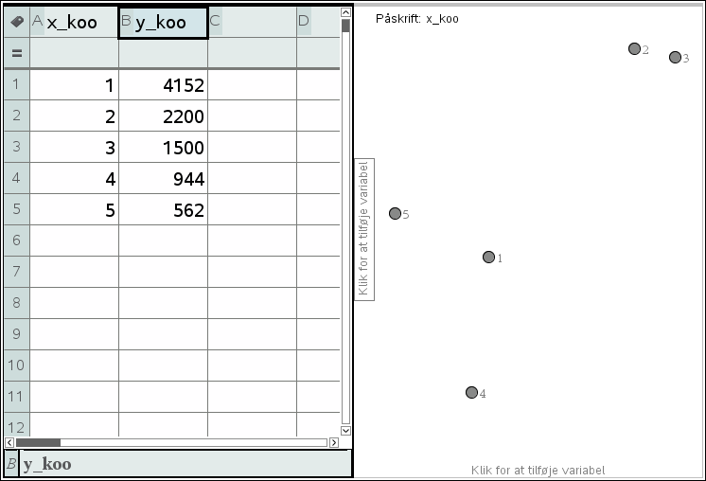

- Klik på feltet ”Tilføj variabel” på x-aksen og vælg ”x_koo”

- Klik på feltet ”tilføj variable” på y-aksen og vælg ”y_koo”

- Nu er dine datapunkter plottet, og det er tid til at lave regression.
- Klik på værktøjskassen Efterfulgt af ”Undersøg data” og ”6: Regression”.
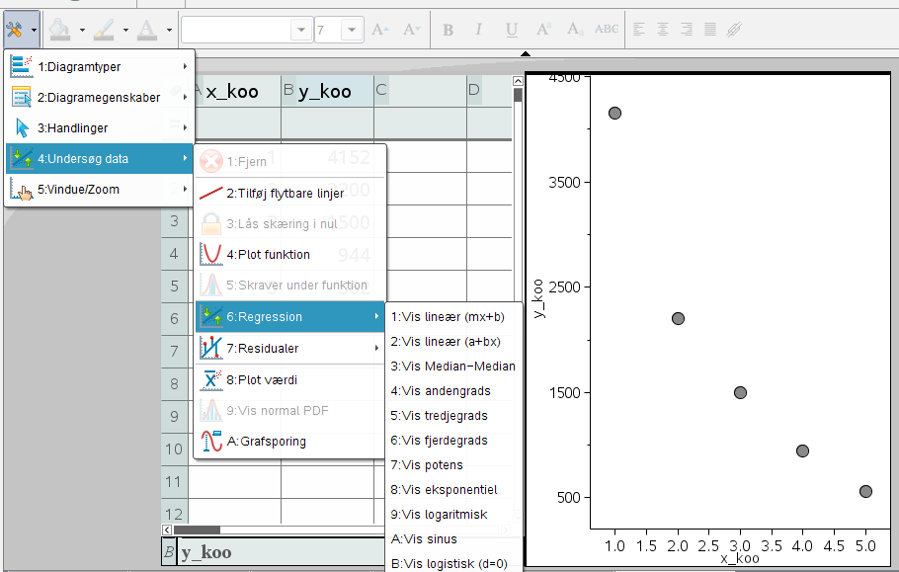
- Vælg din regressionstype. Hermed fremkommer graf og forskrift for regressionsfunktionen
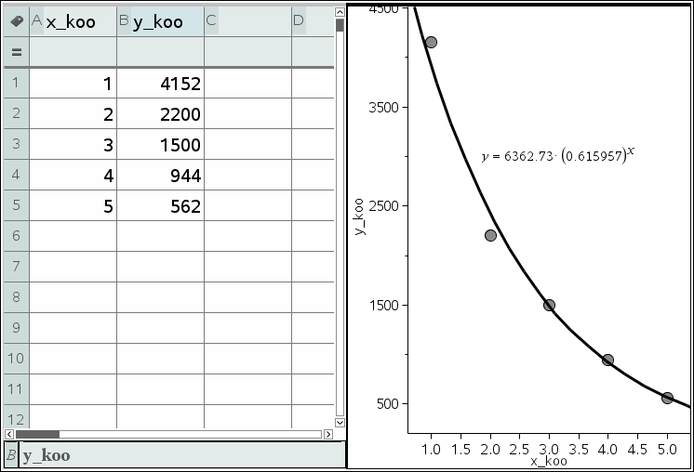
OBS.
Forskriften for grafen vises kun, når grafen er markeret.
Hvis grafen ikke er markeret, når du udskriver/pdf-printer, så kommer forskriften ikke med.
Sørg derfor for at markere grafen (klikke på den) umiddelbart inden udskrift.

Fordele og ulemper ved metode 1 og 2
Ved metode 1 fremkommer regressionsforskriften og den gemmes som en funktion. Derfor er metode 1 god, hvis man skal regne videre med den forskrift, man har fundet.
En ulempe er, at nspire bruger amerikanske bogstavbetegnelser, der adskiller sig fra de danske. F.eks. bruges b om fremskrivningsfaktor og a om begyndelsesværdi ved eksponentialfunktioner. Man skal derfor holde tungen lige i munden og se på RegEqn hvilken form forskriften er på.
Metode 2 er en smule hurtigere (i hvert fald at få vist graf og punkter) og man skal ikke bekymre sig om, hvad konstanterne hedder på forskellige sprog, da forskriften fremkommer direkte.
Der er 2 ulemper ved metode 2. For det første vises forskriften kun, når grafen er markeret. Man skal derfor sørge for at klikke på den, inden man printer/pdf-printer for ikke at miste sit resultat.
Den anden ulempe er, at funktionsforskriften ikke lagres, hvorved det bliver lidt mere besværligt, hvis der skal regnes videre med forskriften.

Gemme konstanterne fra regression
Hvis man skal regne videre på de konstanter, der fremkommer ved regressionen, kan man gemme dem under et bogstavnanv. Dette gøres ved brug af ”:=” som sædvandligt.
Nspire gemmer selv under navnene ”stat.[bogstav]”, hvor bogstavet er det, som bruges i RegEqn. Her skal man være opmærksom på, at bogstaverne (ofte) har andre betydninger i USA/nspire end i DK.
Ved ”lineær regression mx+b” kan man således skrive:
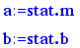
fordi nspire kalder hældningskoefficienten for m og konstantleddet for b.
Ved eksponential- og potens-regression har nspire byttet om på betydningen af a og b. Ønsker man de danske konstantbogstaver, kan man definere dem således:
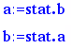

Trigonometri
Nspire er god at bruge til at løse trigonometriske opgaver.
Det er vigtigt, at man indstiller nspire til at regne vinkler ud i grader, da nspire på forhånd er indstillet til at regne i noget, der hedder radianer.
Man gør det ved at klikke på ”indstillinger” nederst i bunden og vælge ”grader” under vinkler. Vælg #gør til standard” for at nspire husker at regne i vinkler fremover.
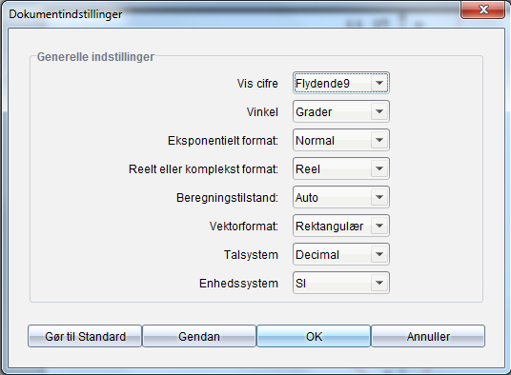

I matematikfelter kan man skrive ”cos”, ”sin” eller ”tan” for de tre trigonometrisk funktioner cosinus, sinus og tangens. Man skal skrive vinkelværdien i en parentes for at få nspire til at regne på dem.
De invers trigonometriske funktioner kan man skrive ved ”arccos” ”arcsin” eller ”arctan”. Alternativt kan de findes under ”bog”, ”matematiske operatorer”, ”trigonometri”
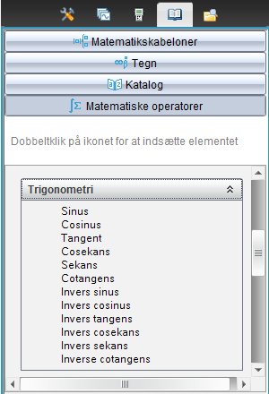

Notation.
Nspire kan ikke skelne mellem store og små bogstaver. Derfor er det praktisk at kalde sine vinkler ”va, vb og vc” for at kunne skelne fra siderne ”a, b og c”. Det er vigtigt at præsentere sin notation!

Ligningsløsning i stedet for inverse trigonometriske funktioner
Man kan også bruge ligningsløsning til at finde vinkler.
Her er det vigtigt, at man bruger betingelsen |0<v<180 efter solve-kommandoen. Ellers får man et ubrugeligt resultat.
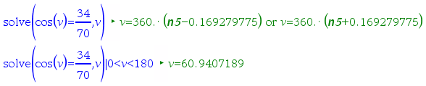

Illustrationer
Man kan lave geometriske illustrationer i værkstedet ”Geometri”.
Ved at klikke på værktøjskassen kan man vælge et væld af forskellige geometriske figurer.
Man kan sætte navn på objekterne ved at højreklikke et tilfældigt sted i geometriværkstedet og vælge ”Tekst”. Nu dukker et tekstfelt frem, man kan rykke rundt på.
Det er muligt at konstruere linjer vinkelrette på hinanden eller parallelle med hinanden.
Her skal man vælge ”Geometri” og ”konstruktioner”. Det anbefales, at man prøver sig frem.
Man kan også tegne illustrationer/skitser i sit yndlingstegneprogram og indsætte i nspiredokumentet. Enten ved ”indsæt” efterfulgt af ”billede” eller ved at kopiere det ind (ctrl+c (cmd+c) for at kopiere og ctrl+v (cmd+v) for at indsætte).

Omdanne til PDF
Der er flere måder at omdanne sit nspire-dokument til en pdf-fil.

Metode 1: PDF-printer.
Du skal installere en PDF-printer på din computer. Det er ikke en fysisk printer, men en software, der kan lave et (næsten hvilket som helst) filformat om til et pdf-dokument.
Til Windows kan anbefales ”Cute PDF” og til Mac kan anbefales ”Pdf Writer for Mac” eller ”cups-pdf”
I nspire vælges nu ”Udskriv” (ctrl+p (cmd+p)).
Herefter vælges PDF-printeren i printer-listen.
Under ”til udskrift” vælges ”Synlig Del”, så dit layout beholdes (især vigtigt hvis du har flere arbejdsvinduer pr. side). Hvis du vælger ”udskriv alt”, så udskrives alt. Layout bliver ødelagt, og det fylder enormt meget. Sidste udvej, men ikke anbefalelsesværdigt.
Det er vigtigt at vælge ”1 side pr. ark”.
Man bestemmer selv, om man udskriver vertikalt eller horisontalt, og man kan ændre på marginer, som man vil.
Efter at have trykket ”Udskriv” gemmes dit nspiredokument som PDF.
Cute PDF spørger (efter ca. 30 sek.) hvor du vil gemme din fil og under hvilket navn.
PDF Writer gemmer filen i en mappe, der findes på følgende måde:
Computer (stå på skrivebord og tast shift+cmd+c)
Macintosh HD
Brugere/Users
Fælles/Shared
PDF Writer
[dit navn]

Metode 2: Kopiér ind i Word
Åbn et tomt worddokument.
Stå på første side i dit nspiredokument
Kopiér siden ved at trykke ctrl+j (cmd+j) eller trykke på ikonet 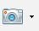 efterfulgt af “Fang side”.
Gå ind i worddokumentet og indsæt siden ved at trykke ctrl+v (cmd+v).
Gå til næste side I nspiredokumentet.
Kopiér siden ved at trykke ctrl+j (cmd+j) eller trykke på ikonet efterfulgt af “Fang side”.
Gå ind i worddokumentet og indsæt siden ved at trykke ctrl+v (cmd+v).
Forstsæt således indtil alle sider er kopieret hen i word.
Vigtigt: Gem filen som PDF ved at vælge “PDF” under filtype/filformat, når du gemmer.

Det nye nspire
Hvis man har opdateret nspire til en nyere udgave, så er skrifttypen meget stor som udgangspunkt, da nspire efterligner skærmopløsningen på en lommeregner.
Dette kan ændres ved at trykke ”filer”, ”konverter til”, ”TI-nspire-dokument - sidestørrelse computer”.
Dette skal gøres hver gang man åbner nspire.

